Гиподинамия -

это настоящая болезнь 21 века, она характеризуется снижением двигательной активности людей.

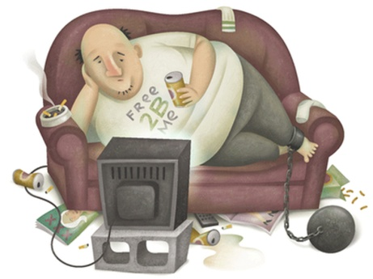
Симптомы гиподинамии:

недомогание,

вялость,

сонливость,

низкая работоспособность

бессонница.

Особенно опасно влияние гиподинамии на детский организм. У детей, которые мало двигаются, нарушается формирование организма, неправильно развивается опорно-двигательный аппарат, деформируется позвоночник, нарушается работа эндокринной, сердечно-сосудистой и половой систем.

Гиподинамия у детей нередко приводит к ожирению, избавиться от которого в старшем возрасте бывает очень сложно.

Привычка мало двигаться переходит во взрослую жизнь, и люди вместо того, чтобы наслаждаться всеми прелестями этого мира, лениво перебираются из офиса в машину, из машины в кресло перед телевизором, а из кресла в кровать.

Профилактика гиподинамии

Очень важно совмещать спокойные сидячие занятия с подвижными – гимнастикой, танцами, фигурным катанием, борьбой, катанием на велосипеде, подвижными играми и т.д.

Очень важно совмещать спокойные сидячие занятия с подвижными – гимнастикой, танцами, фигурным катанием, борьбой, катанием на велосипеде, подвижными играми и т.д.

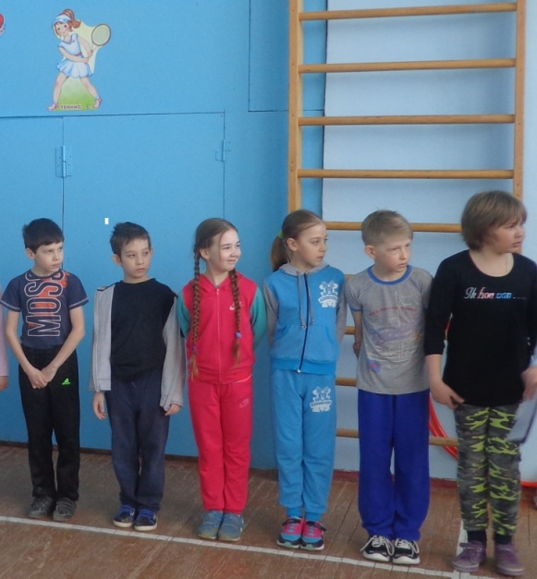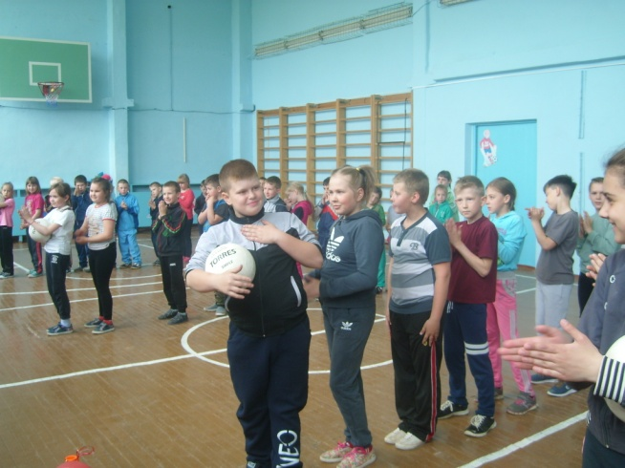
День здоровья. Весна 2017.
Равнение налево!

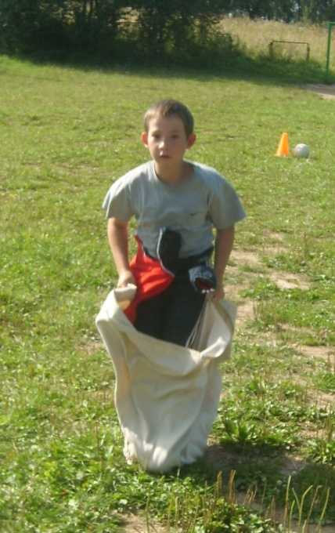
Попробуй догнать! догнать!
Чтобы быть всегда здоровым,
Нужно бегать и играть.
Больше плавать и резвиться
И, конечно, не скучать!

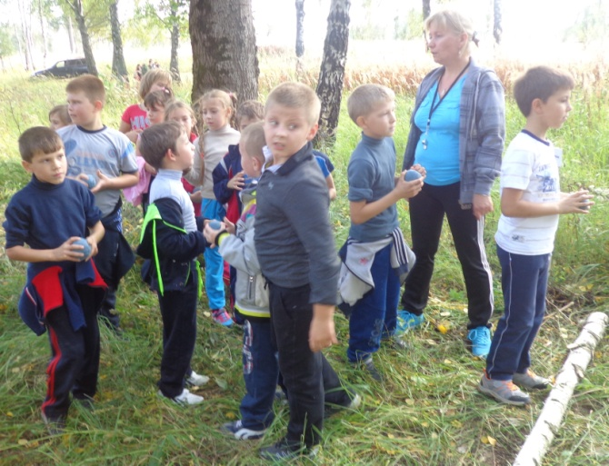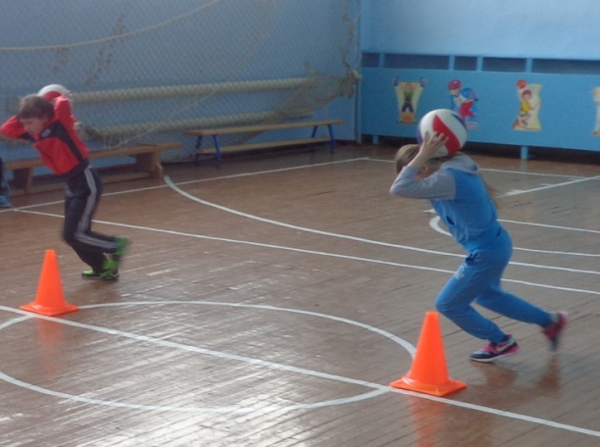
Сказочные эстафеты.

Самый меткий...

